Задание психолога для детей (4-6 лет)
на развитие внимания

Задание №1
Найди двух одинаковых снеговиков
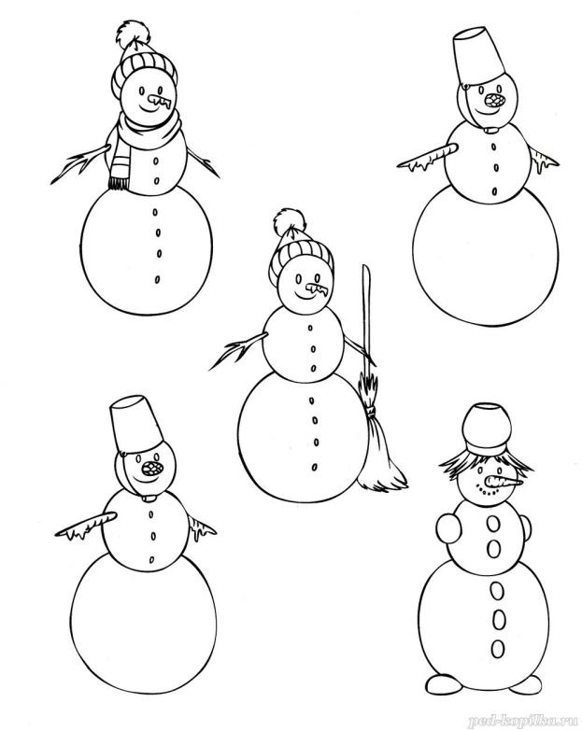

Задание №2

Покажи на картинке лягушонка, стрекозу, божью коровку и утёнка.
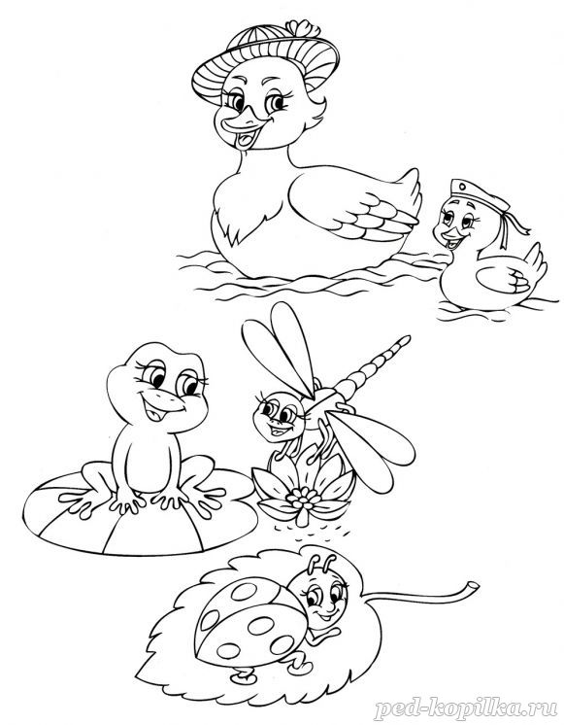

Задание №3
Найди на картинке две одинаковых конфеты

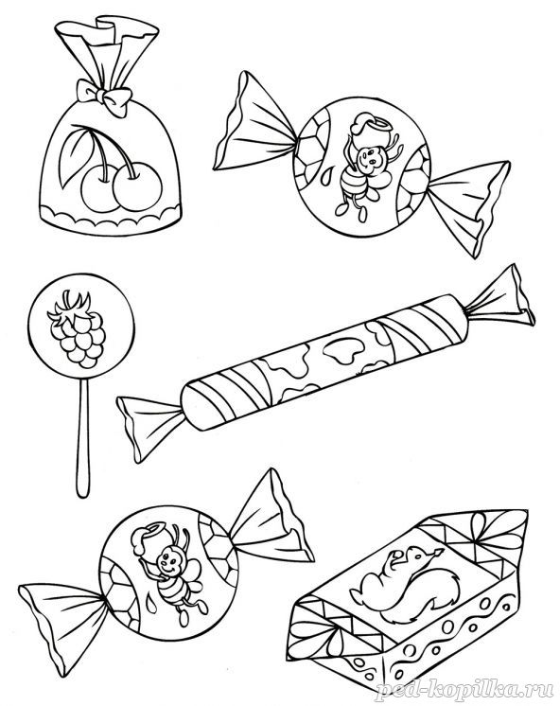

Задание №4
Помоги Золушке найти вторую туфельку.

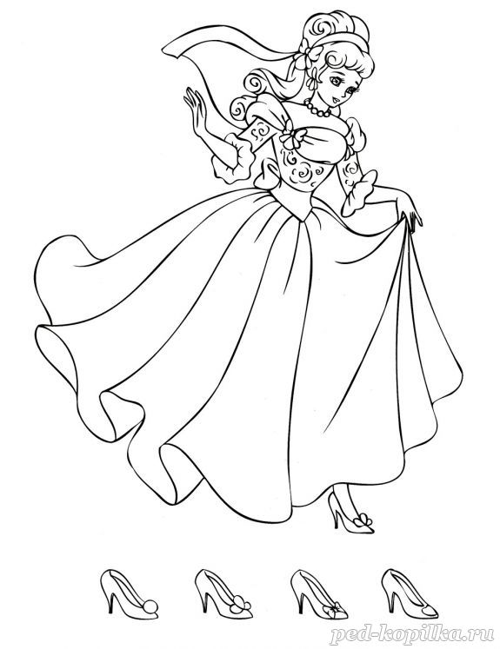

Задание №5
Найди пару для обуви

